第１号様式（第６条第１項）
年 月 日

２０２７年国際園芸博覧会略称ロゴマーク使用申請書

公益社団法人２０２７年国際園芸博覧会協会
事務総長 河村正人 様
申請者
住所（所在地）
氏名（名称及び代表者名）

貴協会が所有する下記の知的財産権について、使用の承認をお願いいたします。
なお、使用に際しては、２０２７年国際園芸博覧会略称ロゴマーク使用取扱規約及びガイドライン等を遵守することを誓約いたします。
使用目的
使用形態  ※使用デザイン案を添付してください |  | （１）使用物件
 |  | （２）規格
製作数
使用マーク ※使用するロゴに☑してください。 | 色彩 | ☑ | 縦組み | ☑ | 横組み
使用マーク ※使用するロゴに☑してください。 | カラー | ☐ |  | ☐ | 
使用マーク ※使用するロゴに☑してください。 | モノクロ | ☐ |  | ☐ | 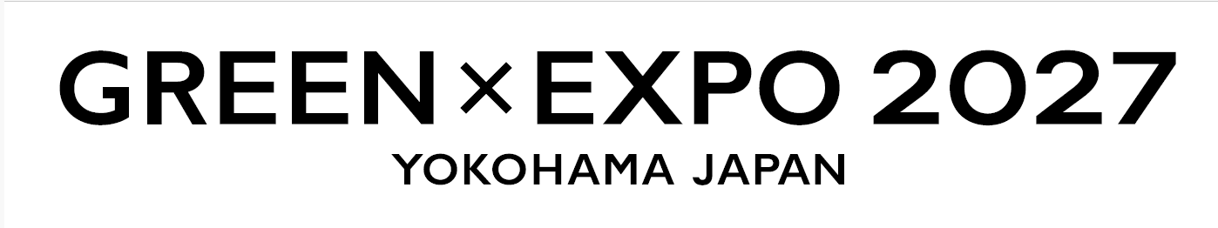
使用マーク ※使用するロゴに☑してください。 | グレースケール | ☐ |  | ☐ | 
利用希望期間 |  | 年 月 日から 年 月 日まで
連絡先
（担当者氏名、電話番号ほか）
特記事項

